**Testemunho Publico (carrinho)**

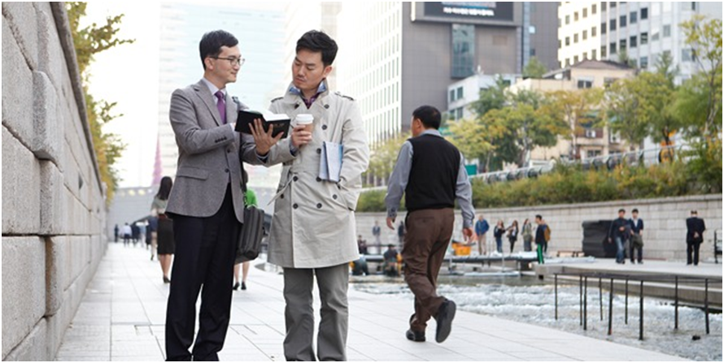

|  |  |  |  |  |  |  |
| --- | --- | --- | --- | --- | --- | --- |
| **Designação para o Testemunho Publico com os Carrinhos** | | | | | | |
| **{d1}** | | |  | **{d7}** | | |
| **Ponto** | **período** | **Publicador** |  | **Ponto** | **período** | **Publicador** |
| **{po1}** ({s1}) | {pe11} | {u11} |  | **{po7}** ({s7}) | {pe71} | {u71} |
| {u12} |  | {u72} |
| {pe12} | {u13} |  | {pe72} | {u73} |
| {u14} |  | {u74} |
|  |  |  |  |  |  |  |
| **{d2}** | | |  | **{d8}** | | |
| **Ponto** | **período** | **Publicador** |  | **Ponto** | **período** | **Publicador** |
| **{po2}** ({s2}) | {pe21} | {u21} |  | **{po8}** ({s8}) | {pe81} | {u81} |
| {u22} |  | {u82} |
| {pe22} | {u23} |  | {pe82} | {u83} |
| {u24} |  | {u84} |
|  |  |  |  |  |  |  |
| **{d3}** | | |  | **{d9}** | | |
| **Ponto** | **período** | **Publicador** |  | **Ponto** | **período** | **Publicador** |
| **{po3}** ({s3}) | {pe31} | {u31} |  | **{po9}** ({s9}) | {pe91} | {u91} |
| {u32} |  | {u92} |
| {pe32} | {u33} |  | {pe92} | {u93} |
| {u34} |  | {u94} |
|  |  |  |  |  |  |  |
| **{d4}** | | |  | **{d10}** | | |
| **Ponto** | **período** | **Publicador** |  | **Ponto** | **período** | **Publicador** |
| **{po4}** ({s4}) | {pe41} | {u41} |  | **{po10}** ({s10}) | {pe101} | {u101} |
| {u42} |  | {u102} |
| {pe42} | {u43} |  | {pe102} | {u103} |
| {u44} |  | {u104} |
|  |  |  |  |  |  |  |
| **{d5}** | | |  | **{d11}** | | |
| **Ponto** | **período** | **Publicador** |  | **Ponto** | **período** | **Publicador** |
| **{po5}** ({s5}) | {pe51} | {u51} |  | **{po11}** ({s11}) | {pe111} | {u111} |
| {u52} |  | {u112} |
| {pe52} | {u53} |  | {pe112} | {u113} |
| {u54} |  | {u114} |
|  |  |  |  |  |  |  |
| **{d6}** | | |  | **{d12}** | | |
| **Ponto** | **período** | **Publicador** |  | **Ponto** | **período** | **Publicador** |
| **{po6}** ({s6}) | {pe61} | {u61} |  | **{po12}** ({s12}) | {pe121} | {u121} |
| {u62} |  | {u122} |
| {pe62} | {u63} |  | {pe122} | {u123} |
| {u64} |  | {u124} |